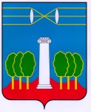

СОВЕТ ДЕПУТАТОВ
ГОРОДСКОГО ОКРУГА КРАСНОГОРСК
МОСКОВСКОЙ ОБЛАСТИ

Р Е Ш Е Н И Е

от 25.06.2026 №540/39

Об установке памятника Петрову Владимиру Владимировичу

Руководствуясь Федеральным законом от 06.10.2003 № 131-ФЗ «Об общих принципах организации местного самоуправления в Российской Федерации», Уставом городского округа Красногорск Московской области, решением Совета депутатов городского округа Красногорск Московской области от 27.04.2017 № 124/8 «Об утверждении Положения о порядке установки монументов (памятников) и памятных знаков на территории городского округа Красногорск Московской области», Совет депутатов РЕШИЛ:
- Установить памятник Петрову Владимиру Владимировичу - двукратному олимпийскому чемпиону, девятикратному чемпиону мира, заслуженному мастеру спорта СССР на территории МАУ «Красногорск Арена им. В. В. Петрова» по адресу: Московская обл., г.о. Красногорск, г. Красногорск, ул. Советская, д. 15.
- Утвердить проект памятника Петрову Владимиру Владимировичу (приложение).
- Настоящее решение вступает в силу после официального опубликования.
- Опубликовать настоящее решение в сетевом издании «Интернет-портал городского округа Красногорск Московской области» по адресу: https://krasnogorsk-adm.ru/.

Глава  городского округа Красногорск | Председатель  Совета депутатов
Д.В. Волков ___________________ | С.В.Трифонов ___________________

Приложение
к решению Совета депутатов
от 25.06.2026 № 540/39

Проект памятника
Петрову Владимиру Владимировичу

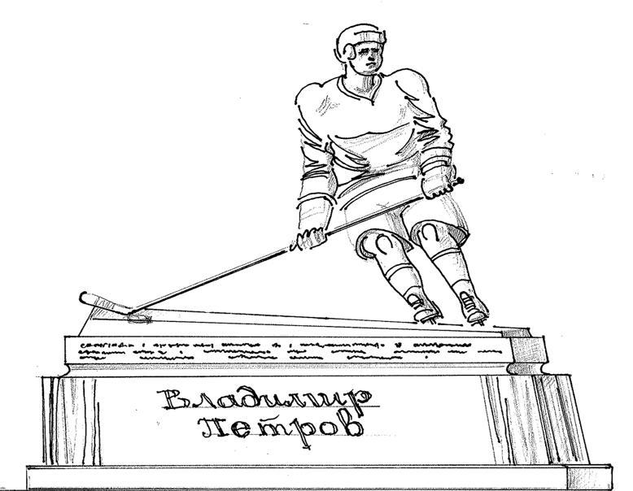

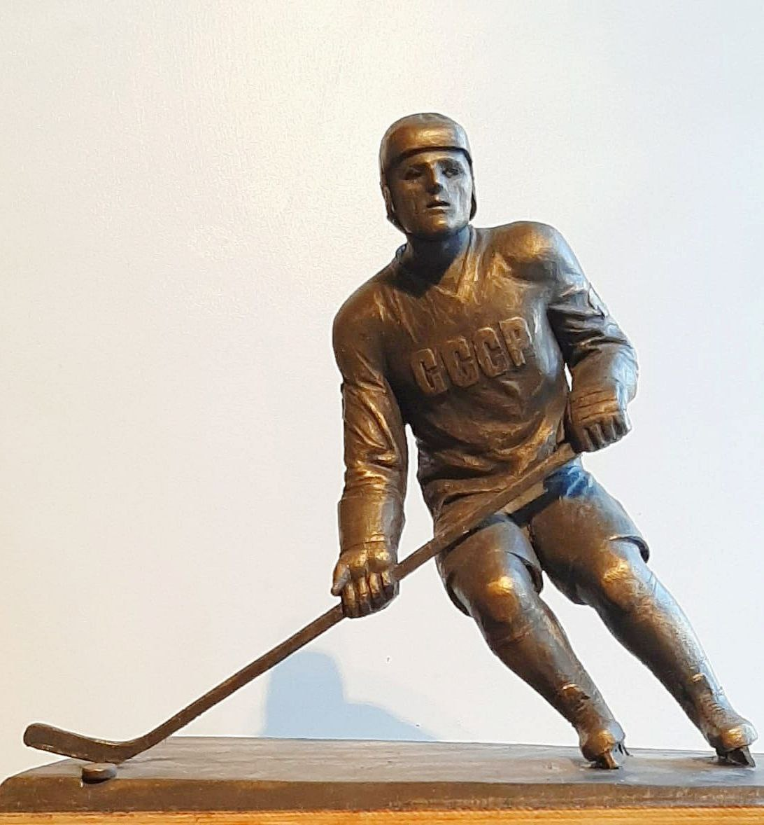

Глава
городского округа Красногорск Д.В. Волков
«___» ___________ 2026 г.

